POUTNÍ SLAVNOST
SVATÉHO VOJTĚCHA

v sobotu 24. 4. 2010
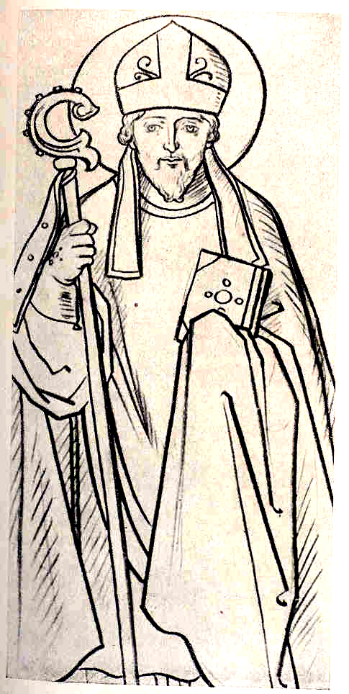

- 15,30 hod. – slavná asistovaná Mše svatá ke cti svatého Vojtěcha (podle misálu z r. 1962) ve farním chrámu sv. Vojtěcha v Počaplech
u Terezína. Celebrantem bude
P. Mgr. Jan Gerndt, farář Římskokatolické farnosti Praha – Uhříněves. Po poutní Mši sv. uctění ostatků sv. Vojtěcha, posvěcení praporu obce Počaply.

- 18.00 hod. – nešpory, Svátostné požehnání

Při Mši sv. zpívá chrámový sbor z Litoměřic pod vedením dirigenta J. Hälbiga. Na varhany hraje J. Pulda

Po splnění obvyklých podmínek je možné účastí na poutní Mši sv. získat plnomocné odpustky. Podmínky získání odpustků: řádná sv. zpověď 8 dní před poutí nebo 8 dní po pouti (resp. během pouti), sv. přijímání, modlitba na úmysl sv. Otce, modlitba Apoštolského vyznání víry a Otče náš v kostele nebo kapli.

Pochválen buď Pán Ježíš Kristus!

Pořádá a srdečně zve Římskokatolický farní úřad Počaply u Terezína.
Kontakt: P. Radim Jan Valík, O. S. B., farář v Počaplech, mobil: 731 402 560

